**Проект системы**

1. **Описание САПР**
   1. **Описание программы**

Компас 3D – это комплексная система автоматизированного проектирования (САПР). Она направлена не только на создание объемных цифровых вариантов изделий, но и на разработку чертежей, проектирование различных систем (в том числе кабельных) и создание соответствующей документации[1].

**Функции**

* Твердотельное и параметрическое 3D моделирование;
* Построение чертежей и технической документации;
* Возможность проектирования изделий из листового металла;
* Возможность учесть всевозможные допуски, усадку, свойства материала и технологию производства будущего изделия.

**Особенности программы**

* Собственное ядро;
* Русскоязычный интерфейс;
* Интеграция с другими программами;
* Поддержка различных файловых форматов;
* Возможность проектирования трубопроводов, кабелей и кабельных систем;
* Встроенный модуль для создания электрических цепей.

**Преимущества**

* Простота в освоении;
* Обширная библиотека стандартизированных изделий;
* Доступная цена;
* Масштабное и продуманное проектирование в 2D;
* Возможность учета свойств большого количества материалов.

**Недостатки**

* Случаются проблемы при импорте 3D моделей из других программ;
* Проектировать в 3D сложнее, чем в 2D;
* Плохо реализована возможность реализации;
* Не слишком хорошо оформлена система поверхностного моделирования.
  1. **Описание API**

Сегодня встречаются задачи, решение которых не реализовано в CAD-системах. Чаще всего это очень узкоспециализированные задачи, которые встречаются на каком-то конкретном предприятии или подотрасли. Для решения подобных задач есть возможность использовать КОМПАС-3D как платформу и на базе него создать свое приложение, которое позволит автоматизировать решение таких задач. Для создания таких приложений в КОМПАС-3D есть открытый API[2].

Главным интерфейсом API системы КОМПАС является KompasObject. Основные методы этого интерфейса представлены в таблице 1.1.

Таблица 1.1– Основные методы интерфейса KompasObject

|  |  |
| --- | --- |
| **Метод** | **Описание** |
| ksError() | Выводит сообщение об ошибке |
| Document2D() | Позволяет получить указатель на интерфейс графического документа (чертежа или фрагмента) |
| Document3D() | Позволяет получить указатель на интерфейс графического документа (чертежа или сборки) |
| GetMatematic2D() | Возвращает указатель на интерфейс для работы с математическими функциями в графическом документе |
| ksDetachKompasLibrary() | Отключает библиотеку |
| Quit() | Закрывает КОМПАС |

Свойства интерфейса ksDocument3D представлены в таблице 1.2.

Таблица 1.2 – Основные методы интерфейса ksDocument3D

|  |  |
| --- | --- |
| **Метод** | **Описание** |
| Close() | Позволяет закрыть документ |
| Create() | Дает возможность создать пустой документ (деталь или сборку) |
| DeleteObject() | Позволяет удалить трехмерный объект |
| GetPart() | Возвращает указатель на интерфейс компонента (детали или подсборки) в сборке |
| IsActive() | Дает возможность проверить, активен ли документ |
| RebuildDocument() | Позволяет перестроить документ |

Метод ksDocument3D::GetPart возвращает указатель на интерфейс детали или компонента сборки – ksPart. Свойства и методы этого интерфейса управляют состоянием компонентов сборки, они почти полностью дублируют команды контекстного меню и панели свойств, доступные пользователю при работе с тем или иным компонентом. Свойства интерфейса ksPart представлены в таблице 1.3.

Таблица 1.3 – Свойства интерфейса ksPart

|  |  |  |
| --- | --- | --- |
| **Свойство** | **Тип данных** | **Описание** |
| excluded | WordBool | Определяет, исключен ли из расчета компонент |
| fileName | WideString | Имя файла, из которого вставлен документ |
| fixedComponent | WordBool | Определяет, является ли компонент зафиксированным |
| hidden | WordBool | Задает видимость компонента (скрыт или нет) |

Продолжение таблицы 1.3

|  |  |  |
| --- | --- | --- |
| **Свойство** | **Тип данных** | **Описание** |
| name | WideString | Имя компонента в дереве построений |
| StandartComponent | WordBool | Определяет, является ли данный компонент стандартным (библиотечным элементом) |

* 1. **Обзор аналогов**

По причине того, что плагинов для создания шахматных фигур в КОМПАС 3D еще нет в сети Интернет, ниже представлены аналоги самой САПР[3].

**FreeCAD** – бесплатная мультиплатформенная CAD программа для создания 3D моделей. FreeCAD может быть использована в техническом проектировании, конструировании изделий, а также в иных областях, связанных с осуществлением инженерно-технических работ. Программа хорошо подходит для создания моделей для 3D принтера, так как поддерживает STL формат. Кроме собственных FreeCAD форматов программа совместима со следующими форматами: DXF, SVG, STEP, IGES, STL, OBJ, DAE, SCAD, IV и IFC.

**T-FLEX CAD** – система автоматизированного проектирования, объединяет в себе 3D- и 2D-функционал, обладает обширным инструментарием для создания параметрических и непараметрических чертежей деталей и сборок, а также для оформления конструкторской документации. При этом она обеспечивает полную поддержку как ЕСКД, так и зарубежных стандартов.

**DraftSight Free CAD.** Приложение почти полностью повторяет функционал AutoCAD. Широкие возможности по настройке, а также полная совместимость с форматом .DWG всех версий. У приложения интуитивно понятный интерфейс (в том числе и на русском языке). Существует дистрибутив под Windows, Mac OSX, Linux Ubuntu, FedoraR, SuseR, MandrivaR.

**QCAD Community Edition.** Главное предназначение этой программы – создание сложных двухмерных архитектурных планов и машиностроительных чертежей. Данная утилита располагает коллекцией деталей, включающей более 4700 деталей для САПР. Недостатком работы является отсутствие поддержки DWG-файлов, она работает исключительно с форматов DXF. QCAD предоставляет пользователю весь необходимый функционал для изменения и построения планов. Также, в комплекте идут 35 шрифтов для САПР. Одно из главных преимуществ этой программы – низкие системные требования.

1. **Описание предмета проектирования**

**Ладья.** Шахматная фигура, похожая на крепостную башню.

К изменяемым параметрам фигуры относятся:

1. Высота фигуры (минимальное значение – 10 мм, максимальное значение – 1 м)
2. Диаметр нижнего основания (минимальное значение – 5 мм, максимальное –– 50 см)

Ограничение: не может быть больше диаметра верхнего основания.

1. диаметр верхнего основания (минимальное значение – 3 мм, максимальное –– 40 см);
2. высота нижнего основания (минимальное значение – 2 мм, максимальное –– 15 см);

Ограничение: не может быть больше высоты верхнего основания.

1. высота верхнего основания (минимальное значение – 3 мм, максимальное –– 10 см).

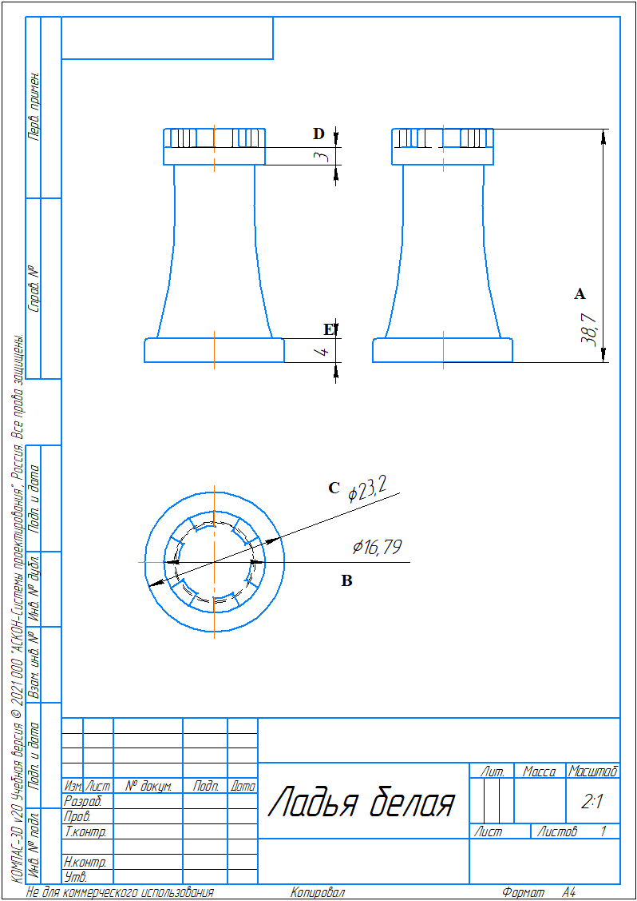

Рисунок 2.1 – Чертеж модели с обозначениями.

1. **Проект диаграммы**
   1. **Диаграмма классов**

Диаграмма классов представлена на рисунке 3.1.

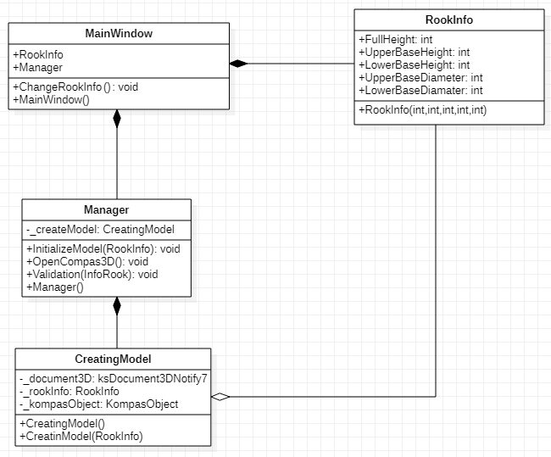

Рисунок 3.1 – UML-диаграмма классов.

В таблице 3.1 представлено описание полей и методов класса MainWindow.

Таблица 3.1 – Описание полей и методов класса MainWindow.

|  |  |
| --- | --- |
| **Название** | **Описание** |
| RookInfo: RookInfo | Данные для построения ладьи |
| Manager: Manager | Взаимодействие между плагинов и КОМПАС 3D |
| MainWindow() | Конструктор |
| ChangeRookInfo() | Изменение данных для построения ладьи |

В таблице 3.2 представлено описание полей и методов класса RookInfo.

Таблица 3.2 – Описание полей и методов класса RookInfo.

|  |  |
| --- | --- |
| **Название** | **Описание** |
| FullHeight: int | Полная высота фигуры |
| UpperBaseHeight: int | Высота верхнего основания |
| LowerBaseHeight: int | Высота нижнего основания |
| UpperBaseDiameter: int | Диаметр верхнего основания |
| LowerBaseDiameter: int | Диаметр нижнего основания |
| RookInfo(int,int,int,int) | Конструктор |

В таблице 3.3 представлено описание полей и методов класса Manager.

Таблица 3.3 – Описание полей и методов класса Manager.

|  |  |
| --- | --- |
| **Название** | **Описание** |
| _createModel: CreatingModel | Создание модели |
| InitializeModel(RookInfo):void | Инициализация модели |
| OpenKompas3D(): void | Открытие Компаса |
| Manager() | Конструктор |
| Validator(InfoRook): void | Валидация введенных данных |

В таблице 3.4 представлено описание полей и методов класса CreatingModel.

Таблица 3.4 – Описание полей и методов класса CreatingModel.

|  |  |
| --- | --- |
| **Название** | **Описание** |
| _document3D:ksDocument3DNotify7 | Документ, содержащий 3D-модель или сборку |
| _rookInfo: RookInfo | Данные для построения ладьи |
| _kompasObject: KompasObject | Главный интерфейс API системы КОМПАС |
| CreatingModel() | Конструктор |
| CreatingModel(RookInfo) | Конструктор |

* 1. **Макеты пользовательского интерфейса**

Макеты пользовательского интерфейса представлены на следующих рисунках.

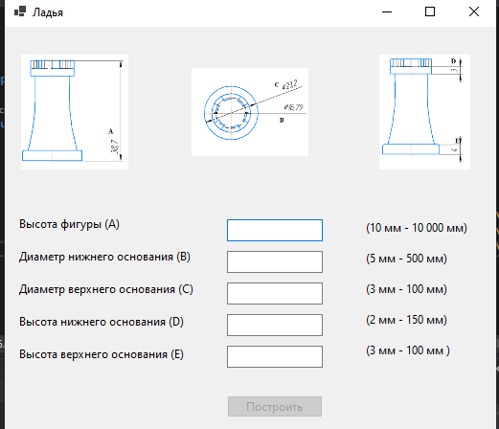

Рисунок 3.2 – Первоначальный вид приложения.

В разрабатываемом приложении предусмотрена валидация значений в поле для ввода. При вводе значения, удовлетворяющего соответствующему диапазону, текстовое поле окрашивается в светло-зеленый цвет. В иных случаях – в светло-коралловый.

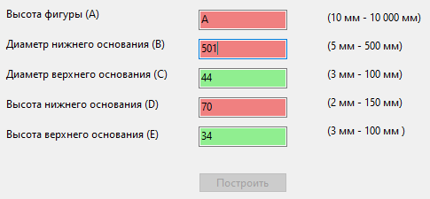

Рисунок 3.3 – Пример работы валидации.

Также изначально кнопка «Построить» заблокирована. Она будет разблокирована, только когда все введенные значения будут удовлетворять диапазонам и заданным ограничениям (см. пункт 2).

**Список использованных источников**

1. Обзор Компас 3D|Обзор программы для новичков [Электронный ресурс]: 3DDEVICE.COM – режим доступа к статье: <https://3ddevice.com.ua/blog/3d-printer-obzory/obzor-kompas-3d/>
2. Базовые интерфейсы API системы КОМПАС [Электронный ресурс]: PROGRAMMING-LANG.COM – режим доступа к статье: <http://programming-lang.com/ru/comp_soft/kidruk/1/j196.html>
3. Бесплатные аналоги Компаса (CAD - системы (САПР)) [Электронный ресурс]: FREEANALOGS.RU – режим доступа к статье: <https://freeanalogs.ru/Kompas3D>